1. 注册

localhost:8087/api/register

请求方式:post

参数:

nickName用户名

password 密码

email 邮箱

返回数据:

{

"code": 0, //0表示成功 1表示失败

"message": "验证链接已发送到您的邮箱里,请前去验证"

}

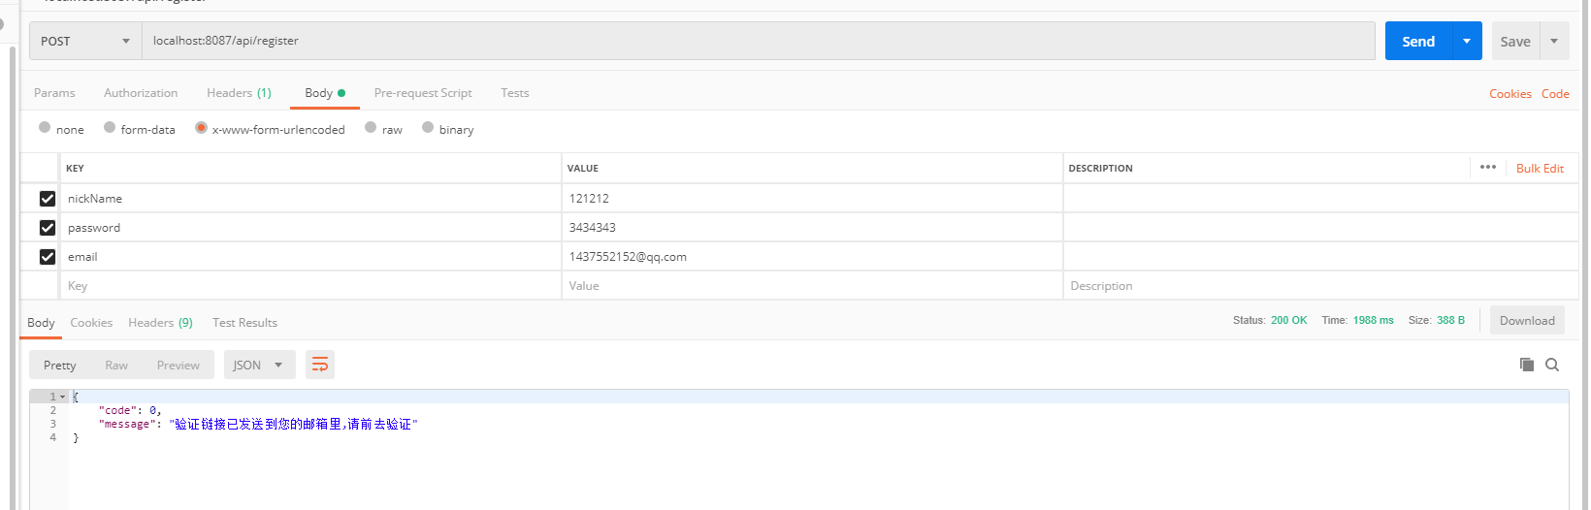

1. 邮箱确认

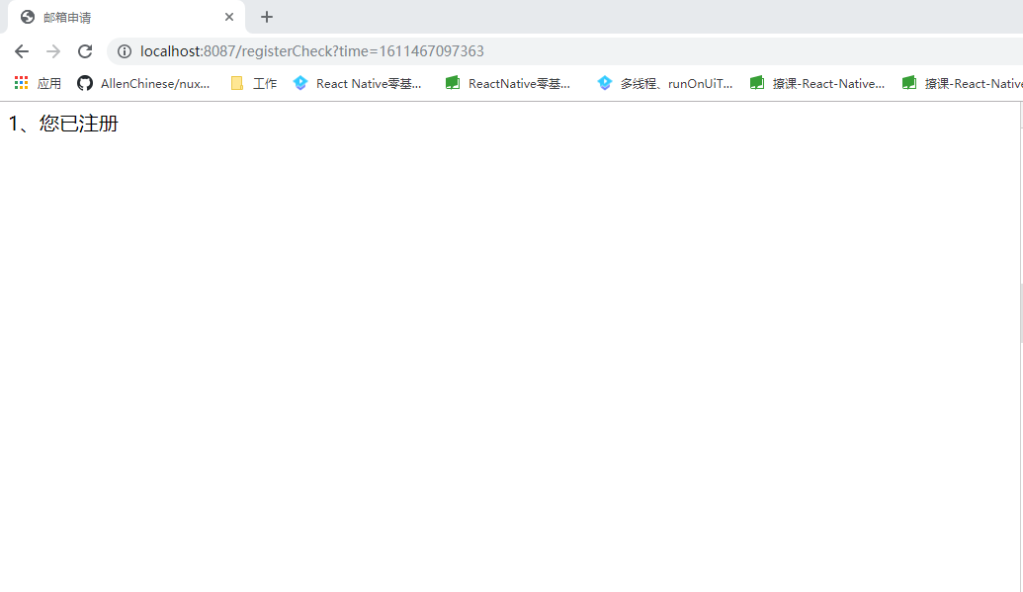

1. localhost:8087/api/webLogin

请求方式:post

参数:password

email

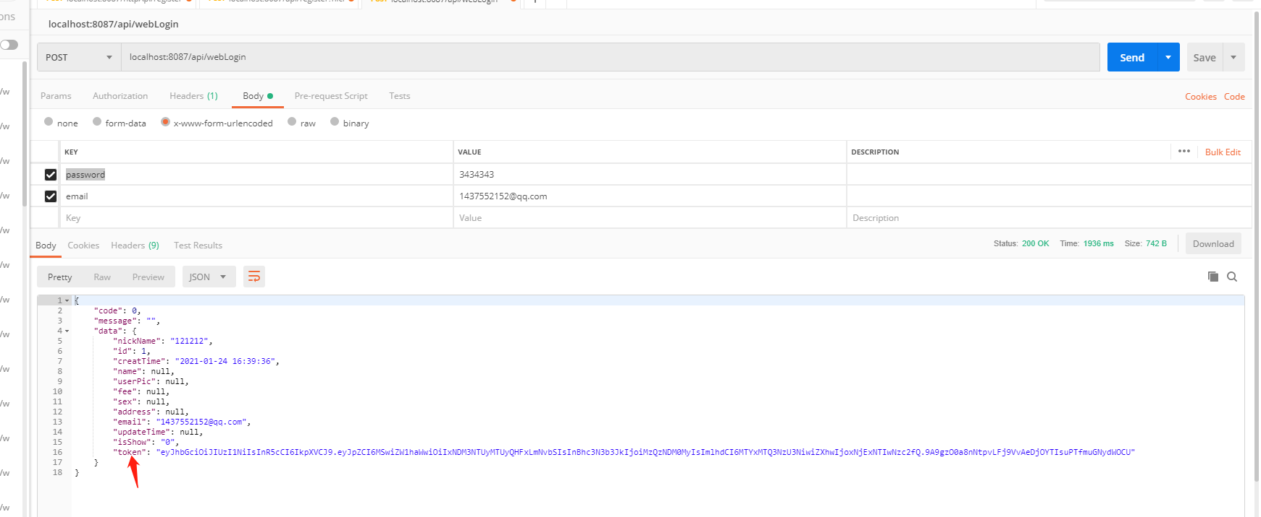

以后的token在接口的头部里传参

1. 找回密码

获取邮箱验证码

请求方式:post

localhost:8087/api/getCode

参数:email

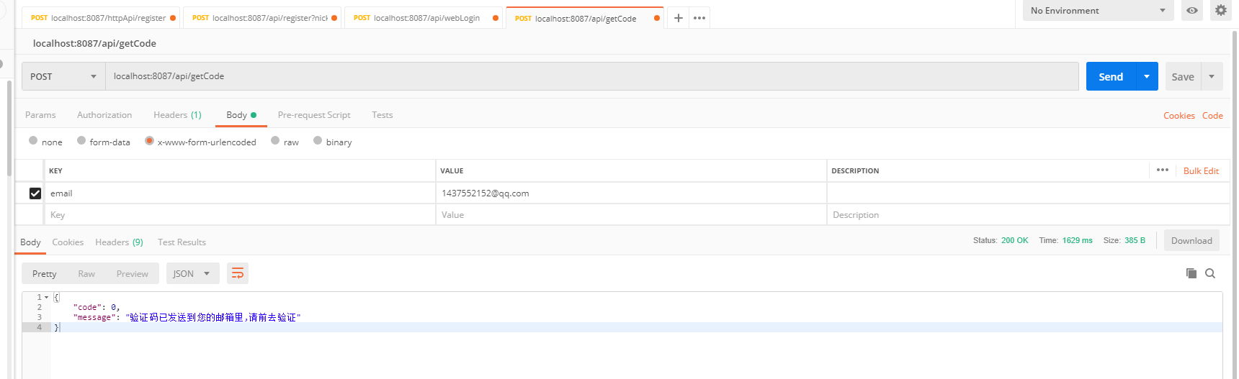

1. 重置密码

请求方式:post

localhost:8087/api/findPassword

请求参数:email,verfiyCode,newPassword

